CYANCRUISE · 青途启航
系统测试报告
基于金蝶云苍穹的 AI 职业发展与升学规划平台
自动化验证结果 + 功能验收用例 + 截图证据模板
报告版本 | V1.0（评审稿）
测试对象 | CyanCruise 当前工作区快照
代码基线 | 分支 Add-Agent / 提交 ea83037 / 含当前未提交变更
测试日期 | 2026-07-19
编制单位 | CyanCruise 项目组
验收状态 | 自动化验证通过；人工界面与生产环境证据待补
测试结论：有条件通过
完成全部人工用例、生产环境联调及截图补证后，可转为正式验收版。

文档控制 版本与使用说明
版本 | 日期 | 编制 | 变更说明 | 状态
V1.0 | 2026-07-19 | CyanCruise 项目组 | 首次生成完整测试报告，纳入自动化结果、功能用例和截图占位 | 评审稿

使用说明
- 本报告中的自动化结果来自 2026-07-19 对当前工作区实际执行的命令，不是预估数据。
- 结果为“自动化通过 / 界面待验”的用例，表示底层规则、应用服务或接口已有自动化覆盖，但仍需补充真实页面截图。
- 结果为“待环境验证”的用例依赖金蝶智能体平台、Cosmic 身份/附件服务或真实 PostgreSQL 配置，需在部署环境执行。
- 附录中的灰色截图框可在 Word 中选中图片后使用“更改图片”替换为实际截图。
基线说明 测试时工作区存在未提交变更。本报告反映的是执行时工作区状态，而不仅是提交 ea83037 的内容。

报告目录
章节 | 内容
1 | 测试摘要与结论
2 | 被测系统与测试范围
3 | 测试策略与准入准出标准
4 | 测试环境与数据准备
5 | 自动化测试结果
6 | 功能测试用例与执行状态
7 | 非功能、兼容与安全验证
8 | 缺陷、限制与残余风险
9 | 最终验收结论与签署
附录 A | 测试结果截图占位
附录 B | 执行命令与证据索引

1 测试摘要与结论
本次测试以 CyanCruise 当前工作区为对象，覆盖 Java 构建、JUnit 自动化测试、前端脚本语法、页面路由契约、OpenSpec 严格校验以及主要业务功能的人工验收设计。
验证项 | 结果 | 证据摘要
Gradle 构建 | 通过 | BUILD SUCCESSFUL，1 分 6 秒
JUnit | 通过 | 388 项；381 执行通过；7 跳过；0 失败
JavaScript | 通过 | 38 个文件检查，0 失败
Web 路由 | 通过 | 38 个页面配置，route map ok
OpenSpec | 通过 | 63 项严格校验通过，0 失败

总体结论 代码级质量门禁全部通过。正式验收仍需完成页面操作、真实智能体、Cosmic 身份/附件、PostgreSQL 持久化以及截图证据补录，因此当前结论为“有条件通过”。

关键规模
维度 | 当前规模
页面与路由 | 38 个配置页面，含普通用户、公开资源、入口页和管理页
服务接口 | 20 个 WebAPI 类，约 139 个响应方法
自动化测试 | 83 个测试类，388 个测试项
系统规格 | 51 个主规格目录，63 项规格/变更通过严格校验
业务主线 | 统一画像、就业规划、简历、面试、考研、保研、留学、学习任务、消息和管理治理

2 被测系统与测试范围
CyanCruise（青途启航）是基于金蝶云苍穹构建的大学生职业发展与升学规划平台，以统一画像为数据中枢，将测评、就业路线、简历、模拟面试和升学规划连接为闭环。
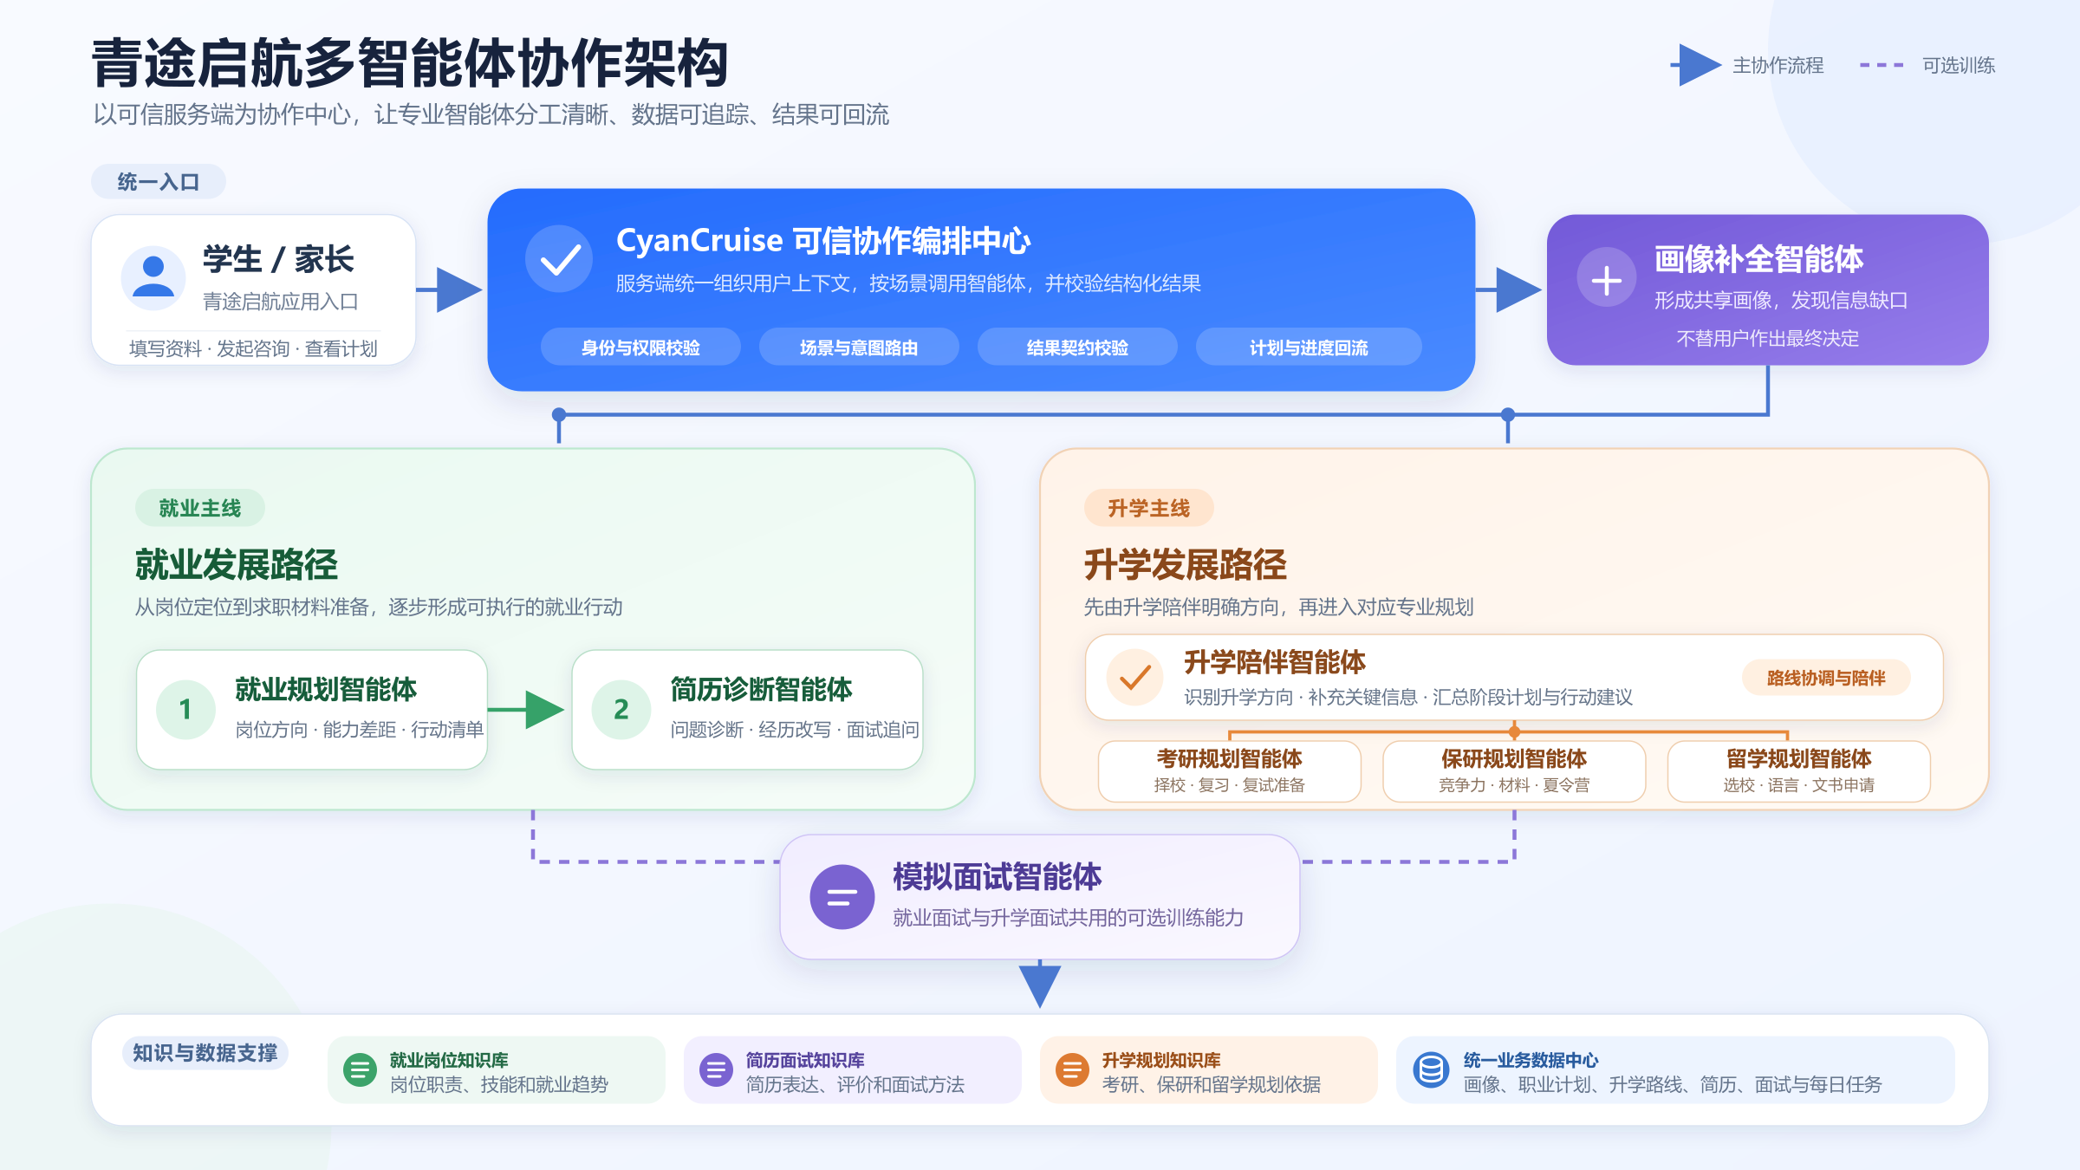
图 1 青途启航多智能体协作架构
测试域 | 覆盖范围
统一身份与权限 | 苍穹登录上下文、用户归属、管理员权限、服务端路由
画像与测评 | 个人情况、草稿、统一画像、深度画像、量表、评分和结果解读
就业发展 | 就业洞察、职业资源、就业路线、阶段进度和今日行动
简历与文件 | 简历记录、上传、预览、下载、文本提取、诊断、历史和关键词
模拟面试 | 文字/全景模式、逐题问答、报告、历史、删除和失败重试
升学规划 | 方向选择、考研、保研、留学、材料、路线、阶段和每日任务
助手与消息 | 连续对话、会话历史、通知、订阅配额和周报
管理治理 | 组织、用户、题库、内容、广播、统计和审计日志

本轮未直接覆盖
- 真实生产数据的压力、容量、长时间稳定性和灾备切换。
- 面向公网的渗透测试、漏洞扫描和第三方安全认证。
- 真实摄像头视频、表情、视线或肢体动作分析；项目当前只处理文字回答和本地媒体预览。
- 尚未配置的生产智能体编号、任务流、访问令牌和租户授权。

3 测试策略与准入准出标准
测试层级 | 方法 | 判定重点
规格一致性 | OpenSpec 严格校验及关键场景对照 | 规格、设计、实现和验收语义一致
单元/组件 | JUnit 5 领域规则与辅助服务 | 评分、合并、校验和降级逻辑正确
应用/接口 | 应用服务、WebAPI、身份和存储适配测试 | 接口契约、权限与所有权正确
前端静态 | 路由映射和 JavaScript 语法检查 | 无路由缺失和语法错误
人工功能 | 浏览器端按模块执行正向、异常和边界用例 | 页面反馈与保存结果符合预期
环境集成 | 智能体、Cosmic、附件服务和 PostgreSQL 联调 | 真实依赖可用且失败时不污染数据

准入标准
- JDK 8、Gradle Wrapper 和本地配置可用。
- 关键测试账号、样例简历、升学材料及智能体配置准备完成。
- 被测版本和数据库备份点已确认。

准出标准
- 构建、自动化、路由、脚本和规格校验无失败。
- P0/P1 缺陷为 0；P2 缺陷有明确修复或接受结论。
- 核心业务闭环完成人工测试，关键结果有截图或数据库证据。
- 未完成项、跳过项和残余风险已经评审确认。

4 测试环境与数据准备
项目 | 测试环境
操作系统 | Windows 11 / NT 10.0.26200.0
项目约束 | Java 8 兼容
命令行 Java | Oracle Java 1.8.0_212
Gradle Wrapper | Gradle 7.6.3；构建 JVM 检测为 Java 8
Node.js | v22.17.1
OpenSpec CLI | 1.3.1
代码分支 | Add-Agent
提交标识 | ea83037（另含当前工作区未提交变更）
数据存储 | PostgreSQL / Cosmic 业务对象 / 内存测试适配
AI 与智能体 | OpenAI Compatible Provider / 金蝶 Agent SDK / 场景任务流

建议测试数据
数据类型 | 建议准备
用户 | 普通用户甲、普通用户乙、管理员各 1 个
画像 | 完整画像 1 份、缺失目标画像 1 份、升学与就业犹豫画像 1 份
简历 | 可提取文字 PDF、DOCX、扫描 PDF、不支持格式各 1 份
面试 | 就业岗位、考研复试、保研夏令营、留学申请场景各 1 套
升学材料 | 考研、保研、留学方向各 2 份，包含重复文件名场景
管理数据 | 待审核题目、已发布/隐藏内容、通知广播样本

5 自动化测试结果

5.1 执行结果
编号 | 命令/项目 | 结果 | 摘要
AUTO-01 | .\gradlew.bat clean build | 通过 | BUILD SUCCESSFUL in 1m 6s；35 tasks
AUTO-02 | JUnit 5 | 通过 | 388 总计；381 执行通过；7 跳过；0 失败/错误
AUTO-03 | validate-routes.js | 通过 | cyancruise route map ok
AUTO-04 | node --check | 通过 | 38 个 JavaScript 文件，0 失败
AUTO-05 | openspec validate --all --strict | 通过 | 63 passed，0 failed

5.2 JUnit 跳过项
类别 | 数量 | 说明
智能体任务流联调 | 1 | 需要可用的外部智能体/任务流环境
PostgreSQL 测评题库集成 | 1 | 需要启用真实 PostgreSQL 测试配置
PostgreSQL 画像持久化 | 3 | 需要真实数据库连接与隔离数据
PostgreSQL 升学资料持久化 | 2 | 需要真实数据库连接和资料表

判定 7 个跳过项不计为失败，但它们对应正式验收必须补充的环境集成证据，已在截图 S17、S18 中预留位置。

6 功能测试用例与执行状态
状态说明：自动化通过/界面待验 = 底层已有自动化覆盖，但仍需页面证据；待人工验证 = 需要浏览器操作；待环境验证 = 依赖真实智能体、Cosmic 或 PostgreSQL。

身份、权限与导航
前置条件：用户已通过苍穹入口访问；管理员用例需准备管理员账号。
用例编号 | 测试点 | 步骤/输入 | 预期结果 | 当前状态 | 证据
AUTH-01 | 读取当前登录身份 | 进入应用并请求当前身份接口。 | 返回当前用户、组织及角色，不信任页面传入的用户标识。 | 自动化通过  界面待验 | S01
AUTH-02 | 未登录访问受限页面 | 清除会话后访问画像、简历或升学页面。 | 阻止业务读取并提示重新登录，不泄露其他用户数据。 | 自动化通过  界面待验 | S01
AUTH-03 | 跨用户数据访问 | 用户甲尝试读取用户乙的画像、简历或面试记录。 | 服务端按可信身份拒绝越权访问。 | 自动化通过  界面待验 | 自动化
AUTH-04 | 普通用户访问管理后台 | 使用普通用户打开管理后台入口或接口。 | 返回无权限提示，管理数据不展示。 | 自动化通过  界面待验 | S15
AUTH-05 | 管理员访问管理后台 | 使用管理员身份进入管理后台。 | 正确识别管理员并显示治理功能。 | 自动化通过  界面待验 | S15
AUTH-06 | 公开资源访问 | 在未登录或普通用户状态访问职业/升学公开资源。 | 只展示已发布且未隐藏的公开内容。 | 待人工验证 | S01
AUTH-07 | 页面路由完整性 | 依次打开工作台、就业、升学、简历、面试、消息等入口。 | 38 个配置路由均能解析到有效页面，无死链。 | 自动化通过  界面待验 | S01
AUTH-08 | 未知路由处理 | 输入不存在的页面键或接口动作。 | 应用安全返回错误提示，不出现空白页或敏感堆栈。 | 自动化通过  界面待验 | S01

工作台与个人画像
前置条件：准备一名普通用户，可填写教育背景、目标岗位和发展意向。
用例编号 | 测试点 | 步骤/输入 | 预期结果 | 当前状态 | 证据
PRO-01 | 工作台数据加载 | 登录后打开青途启航首页。 | 显示画像完整度、发展方向、今日重点和主要入口。 | 待人工验证 | S01
PRO-02 | 保存个人情况 | 填写专业、年级、目标岗位、城市和经历后保存。 | 保存成功，刷新页面后仍可读取。 | 自动化通过  界面待验 | S02
PRO-03 | 草稿自动恢复 | 填写部分资料但未正式提交，退出后重新进入。 | 恢复当前用户草稿，不读取其他用户草稿。 | 自动化通过  界面待验 | S02
PRO-04 | 清除草稿的边界 | 已有正式画像时清除个人情况草稿。 | 只清除草稿，不删除正式画像、测评和历史结果。 | 自动化通过  界面待验 | S02
PRO-05 | 偏好局部更新 | 只修改目标城市或风险偏好后保存。 | 仅更新对应数据块，其他画像字段保持不变。 | 自动化通过  界面待验 | S02
PRO-06 | 统一画像刷新 | 在完成测评、简历诊断或面试后刷新画像。 | 最新结果合并进统一画像，不覆盖无关字段。 | 自动化通过  界面待验 | S02
PRO-07 | 完整度与缺口提示 | 保留部分关键信息为空并查看画像。 | 正确计算完整度并提示需要补充的资料。 | 自动化通过  界面待验 | S02
PRO-08 | 生成深度画像 | 资料达到要求后点击生成深度画像。 | 通过已配置画像智能体返回结构化结果并保存历史。 | 待环境验证 | S02
PRO-09 | 画像历史与详情 | 连续生成两次深度画像并查看历史记录。 | 历史按时间排列，详情与所选记录一致。 | 自动化通过  界面待验 | S02
PRO-10 | 引用最新测评 | 完成新测评后再次生成深度画像。 | 输入使用当前用户最新有效测评，不使用旧用户或旧记录。 | 自动化通过  界面待验 | S03

职业测评
前置条件：题库中已存在可用量表和题目。
用例编号 | 测试点 | 步骤/输入 | 预期结果 | 当前状态 | 证据
ASM-01 | 量表列表 | 打开画像补全/职业测评页面。 | 显示可用量表及普通用户可理解的名称。 | 自动化通过  界面待验 | S03
ASM-02 | 题目随机抽取 | 对配置了答题数量的量表启动两次测评。 | 按配置数量随机抽题，题目不存在越界或重复异常。 | 自动化通过  界面待验 | S03
ASM-03 | 创建答题记录 | 选择量表并开始作答。 | 生成当前用户答题记录并返回题目。 | 自动化通过  界面待验 | S03
ASM-04 | 未完成提交校验 | 遗漏必答题或提交非法选项。 | 拒绝评分并指出缺少的回答。 | 自动化通过  界面待验 | S03
ASM-05 | 服务端评分 | 完成全部题目并提交。 | 按量表规则评分，返回维度、摘要和建议方向。 | 自动化通过  界面待验 | S03
ASM-06 | 测评记录查询 | 提交后打开历史记录和详情。 | 只能看到当前用户记录，详情与提交结果一致。 | 自动化通过  界面待验 | S03
ASM-07 | AI 结果解读 | 对已完成测评触发智能解读。 | 结构化解读引用真实得分；不可用时明确提示。 | 待环境验证 | S03
ASM-08 | 题库配置生效 | 管理员调整量表答题数量或题目后重新开始。 | 新测评采用最新审核通过的题库配置。 | 自动化通过  界面待验 | S15

就业规划与今日行动
前置条件：用户画像中已填写就业方向和目标岗位。
用例编号 | 测试点 | 步骤/输入 | 预期结果 | 当前状态 | 证据
EMP-01 | 就业中心加载 | 打开就业中心并查看洞察与入口。 | 展示岗位洞察、简历、面试及职业资源入口。 | 待人工验证 | S04
EMP-02 | 就业洞察 | 选择学校、专业和目标岗位后查询。 | 返回匹配的准备状态、差距和资源建议。 | 自动化通过  界面待验 | S04
EMP-03 | 就业资源 | 打开职业资源列表。 | 仅展示已发布、未隐藏的文章、视频或服务。 | 自动化通过  界面待验 | S04
EMP-04 | 目标岗位缺失 | 画像没有目标岗位时点击生成就业路线。 | 不编造岗位，提示用户先补充目标岗位。 | 自动化通过  界面待验 | S04
EMP-05 | 生成就业路线 | 资料完整时点击生成路线。 | 返回当前情况、阶段、周计划和每日建议并通过结构校验。 | 待环境验证 | S04
EMP-06 | 重新生成阶段保护 | 已有执行中/已完成阶段时重新生成。 | 保留已开始阶段及进度，只替换未开始阶段。 | 自动化通过  界面待验 | S04
EMP-07 | 生成今日任务 | 就业路线有效时打开今日行动。 | 从当前阶段生成可执行任务，已完成来源动作不重复。 | 自动化通过  界面待验 | S05
EMP-08 | 完成任务推进阶段 | 依次完成当前阶段全部任务。 | 任务状态持久化，阶段完成并聚焦下一阶段。 | 自动化通过  界面待验 | S05
EMP-09 | 智能体失败保护 | 模拟超时、配置缺失或无效 JSON。 | 保留原有效路线，不写入虚假阶段或默认数据。 | 自动化通过  界面待验 | S04

简历、文件与诊断
前置条件：用户已登录；准备 PDF/DOCX 简历样本及一个不支持的文件样本。
用例编号 | 测试点 | 步骤/输入 | 预期结果 | 当前状态 | 证据
RES-01 | 创建简历记录 | 填写简历名称和目标岗位并保存。 | 生成当前用户简历记录，字段完整。 | 自动化通过  界面待验 | S06
RES-02 | 简历列表与详情 | 创建多份简历后查看列表及详情。 | 列表按当前用户隔离，详情与选择一致。 | 自动化通过  界面待验 | S06
RES-03 | 更新简历 | 修改标题、目标岗位或正文后保存。 | 版本与内容正确更新。 | 自动化通过  界面待验 | S06
RES-04 | 删除简历 | 删除一份属于当前用户的简历。 | 记录删除成功，列表不再显示。 | 自动化通过  界面待验 | S06
RES-05 | 简历所有权校验 | 尝试读取、更新或删除其他用户简历。 | 服务端拒绝越权操作。 | 自动化通过  界面待验 | 自动化
RES-06 | 上传简历文件 | 上传支持格式且大小合规的文件。 | 附件保存成功，并与当前用户和简历关联。 | 待环境验证 | S06
RES-07 | 预览与下载 | 点击预览和下载已上传文件。 | 返回有效地址或文件流，文件名与内容正确。 | 待环境验证 | S06
RES-08 | PDF 文本提取 | 上传包含可复制文字的 PDF 并提取正文。 | 提取正文可用于诊断，不出现乱码或跨用户读取。 | 自动化通过  界面待验 | S06
RES-09 | 空文本与不支持格式 | 上传扫描 PDF 或不支持格式并提取。 | 返回清晰提示，不将空正文送入智能体。 | 自动化通过  界面待验 | S06
RES-10 | 执行简历诊断 | 选择简历和目标岗位后点击诊断。 | 返回问题、替换描述、证据缺口和面试追问方向。 | 待环境验证 | S07
RES-11 | 无效智能体结果 | 模拟智能体缺少必填字段或输出解释文字。 | 拒绝保存无效结果，不展示虚假分数。 | 自动化通过  界面待验 | S07
RES-12 | 诊断历史和关键词 | 多次诊断并查看历史、关键词状态，再删除一条历史。 | 历史和关键词与简历对应，删除只影响指定记录。 | 自动化通过  界面待验 | S07

模拟面试
前置条件：准备目标岗位和简历；全景模式需允许摄像头/麦克风。
用例编号 | 测试点 | 步骤/输入 | 预期结果 | 当前状态 | 证据
INT-01 | 开始引导式面试 | 选择岗位、难度和模式后开始。 | 创建会话并只返回第一道问题。 | 自动化通过  界面待验 | S08
INT-02 | 每轮一个问题 | 连续回答多轮。 | 每轮保存一个回答，再返回一个后续问题。 | 自动化通过  界面待验 | S08
INT-03 | 回答与追问关联 | 回答中包含项目细节。 | 后续问题与目标岗位、简历或上一轮内容相关。 | 待环境验证 | S08
INT-04 | 空回答校验 | 提交空白或仅空格回答。 | 拒绝推进并提示补充回答。 | 自动化通过  界面待验 | S08
INT-05 | 结束并生成报告 | 完成有效回答后结束面试。 | 会话进入完成状态并生成结构化报告。 | 待环境验证 | S09
INT-06 | 五维评分与证据 | 查看面试报告。 | 总分及五项评分在 0-100，优点和改进引用实际问答。 | 自动化通过  界面待验 | S09
INT-07 | 分析失败不伪造 | 模拟智能体不可用、超时或返回无效结构。 | 保留问答，不保存虚假分数，页面允许稍后重试。 | 自动化通过  界面待验 | S09
INT-08 | 报告重试 | 对已结束但无报告的记录重新生成。 | 在原会话上生成报告，不重复创建面试。 | 自动化通过  界面待验 | S09
INT-09 | 普通与全景共用契约 | 分别完成文字面试和全景面试。 | 两种模式共用问答和报告结构，并按模式隔离展示。 | 自动化通过  界面待验 | S08/S09
INT-10 | 媒体权限降级 | 拒绝摄像头或语音权限后进入全景面试。 | 给出权限提示，文字练习能力不受影响。 | 待人工验证 | S08
INT-11 | 历史分页与筛选 | 创建多条记录后翻页并切换普通/全景筛选。 | 分页数量正确，模式筛选不串数据。 | 自动化通过  界面待验 | S09
INT-12 | 历史详情与消息 | 从历史打开已完成记录。 | 显示完整问题、回答和报告，返回路径正确。 | 自动化通过  界面待验 | S09
INT-13 | 删除面试记录 | 删除一条本人记录。 | 会话及关联消息清理，其他记录不受影响。 | 自动化通过  界面待验 | S09
INT-14 | 返回导航与生命周期 | 从历史详情返回列表，再从面试结束页退出。 | 返回原模式列表；清理运行态但保留已保存记录。 | 自动化通过  界面待验 | S09

升学中心通用能力
前置条件：准备考研、保研、留学三个方向的用户资料和规划材料。
用例编号 | 测试点 | 步骤/输入 | 预期结果 | 当前状态 | 证据
STU-01 | 选择升学方向 | 在升学中心选择考研、保研或留学并保存。 | 当前方向持久化，刷新后保持选择。 | 自动化通过  界面待验 | S10
STU-02 | 方向数据隔离 | 分别在三个方向生成计划和任务，再来回切换。 | 按用户与方向独立读取，不混用计划、材料和进度。 | 自动化通过  界面待验 | S10
STU-03 | 升学洞察与资源 | 打开升学中心和全部资源页。 | 显示与当前方向相关的洞察和已发布内容。 | 自动化通过  界面待验 | S10
STU-04 | 读取不自动造计划 | 新用户进入升学中心但不点击生成。 | 保持真实空状态，不生成示例阶段或规则兜底。 | 自动化通过  界面待验 | S10
STU-05 | 生成完整路线 | 选择方向并点击生成升学规划。 | 返回至少三个连续阶段及周计划、每日建议；考研/留学覆盖约十二个月。 | 待环境验证 | S10
STU-06 | 方向语义校验 | 让考研智能体返回留学语义或反向测试。 | 服务端拒绝方向不一致结果，不落库。 | 自动化通过  界面待验 | S10
STU-07 | 无效结果保护 | 模拟智能体未配置、超时或结构不完整。 | 显示可恢复错误，保留原有效路线。 | 自动化通过  界面待验 | S10
STU-08 | 重新生成进度保护 | 已有执行中或完成阶段时重新生成。 | 保留已开始阶段和对应进度，只更新允许更新部分。 | 自动化通过  界面待验 | S10
STU-09 | 升学今日行动 | 规划有效后生成并完成每日任务。 | 任务来自当前方向和当前阶段，完成状态可恢复。 | 自动化通过  界面待验 | S10
STU-10 | 阶段状态推进 | 完成当前阶段全部来源任务。 | 阶段变为已完成，下一阶段变为进行中。 | 自动化通过  界面待验 | S10
STU-11 | 规划资料管理 | 上传、查看并删除当前方向的规划资料。 | 文件与正文状态正确，删除同时清理业务记录。 | 待环境验证 | S10
STU-12 | 材料归属与跨方向保护 | 尝试在留学规划中使用考研资料，或删除其他用户资料。 | 跨方向资料不进入请求，越权操作被拒绝。 | 自动化通过  界面待验 | S10

考研陪伴
前置条件：升学方向选择为考研，并填写基础、目标院校和时间安排。
用例编号 | 测试点 | 步骤/输入 | 预期结果 | 当前状态 | 证据
PG-01 | 择校择专业 | 填写学校、成绩、英语、地区和目标层次后生成建议。 | 返回冲刺、匹配、稳妥梯度及资料缺口。 | 待环境验证 | S11
PG-02 | 阶段复习计划 | 填写考试日期、科目和每周学习时间。 | 生成基础、提高、冲刺阶段和可执行任务。 | 待环境验证 | S11
PG-03 | 错题解析 | 粘贴错题和个人答案并提交。 | 返回思路、考点、错因和同类练习建议。 | 自动化通过  界面待验 | S11
PG-04 | 复试准备 | 填写院校、初试状态、材料和项目经历。 | 生成专业、英语、材料和项目讲述准备清单。 | 自动化通过  界面待验 | S11
PG-05 | 就业备选路径 | 生成完整考研规划。 | 在不替用户决定的前提下给出合理就业备选。 | 待环境验证 | S11
PG-06 | 资料不足与失败处理 | 缺少目标院校或关闭考研智能体。 | 提示补充信息或配置不可用，不生成虚假院校和时间线。 | 自动化通过  界面待验 | S11

保研陪伴
前置条件：升学方向选择为保研，并填写成绩、排名、科研和竞赛经历。
用例编号 | 测试点 | 步骤/输入 | 预期结果 | 当前状态 | 证据
REC-01 | 竞争力诊断 | 录入绩点、排名、英语和成果后提交。 | 返回优势、短板、资格风险和提升优先级。 | 自动化通过  界面待验 | S12
REC-02 | 背景提升计划 | 选择年级和目标层次后生成计划。 | 返回阶段行动、成果目标和时间安排。 | 待环境验证 | S12
REC-03 | 申请材料精修 | 输入个人陈述或邮件草稿。 | 在不编造经历的前提下给出结构化修改结果。 | 自动化通过  界面待验 | S12
REC-04 | 导师联系邮件 | 填写导师方向和个人背景生成邮件。 | 内容礼貌、具体，包含待用户核实信息。 | 自动化通过  界面待验 | S12
REC-05 | 材料参与规划 | 上传保研材料后重新生成路线。 | 只注入当前用户保研方向的可用资料。 | 待环境验证 | S12
REC-06 | 失败与旧计划保护 | 模拟保研智能体无效输出。 | 返回清晰错误，旧计划和已完成进度不被覆盖。 | 自动化通过  界面待验 | S12

留学陪伴
前置条件：升学方向选择为留学，并填写国家地区、学位、语言和预算。
用例编号 | 测试点 | 步骤/输入 | 预期结果 | 当前状态 | 证据
ABR-01 | 留学准备度诊断 | 填写成绩、语言、经历、预算和目标地区。 | 返回现状、缺口、风险和下一步行动。 | 自动化通过  界面待验 | S13
ABR-02 | 语言考试计划 | 选择考试类型、目标分和考试日期。 | 生成阶段备考计划和检查节点。 | 自动化通过  界面待验 | S13
ABR-03 | 选校定位 | 填写地区、专业、成绩、语言和预算。 | 返回冲刺、匹配、稳妥梯度，并标记待核实事实。 | 自动化通过  界面待验 | S13
ABR-04 | 个人陈述主线 | 输入真实学术和项目经历。 | 输出叙事主线和材料缺口，不编造经历。 | 自动化通过  界面待验 | S13
ABR-05 | 签证与网申清单 | 填写国家、申请季、录取和材料状态。 | 生成分阶段清单，政策信息提示核验来源和时效。 | 自动化通过  界面待验 | S13
ABR-06 | 留学路线生成 | 从升学中心生成留学完整路线。 | 只调用留学智能体，按留学方向保存并覆盖完整周期。 | 待环境验证 | S13
ABR-07 | 智能体失败处理 | 留学智能体未配置或返回考研语义。 | 拒绝保存并保持原有效留学路线。 | 自动化通过  界面待验 | S13

智能助手、消息与订阅
前置条件：准备普通用户及若干通知记录。
用例编号 | 测试点 | 步骤/输入 | 预期结果 | 当前状态 | 证据
MSG-01 | 创建助手会话 | 打开求职助手并新建会话。 | 创建当前用户会话并返回唯一标识。 | 自动化通过  界面待验 | S14
MSG-02 | 发送连续问题 | 在同一会话连续发送两条相关问题。 | 回复引用当前画像和会话上下文。 | 待环境验证 | S14
MSG-03 | 会话与消息历史 | 退出后重新进入并打开原会话。 | 会话和消息按时间恢复，用户间隔离。 | 自动化通过  界面待验 | S14
MSG-04 | 删除会话 | 删除指定助手会话。 | 会话及关联消息删除，其他会话不受影响。 | 自动化通过  界面待验 | S14
MSG-05 | 助手失败提示 | 模拟 AI 不可用或请求为空。 | 返回普通中文提示，不泄露配置或错误堆栈。 | 自动化通过  界面待验 | S14
MSG-06 | 通知与未读数 | 打开消息中心并查看未读数量。 | 列表和未读数一致，只返回当前用户消息。 | 自动化通过  界面待验 | S14
MSG-07 | 已读、全部已读与删除 | 依次操作单条已读、全部已读和删除。 | 状态和未读数即时更新。 | 自动化通过  界面待验 | S14
MSG-08 | 订阅配额与发送 | 查询配额并发起一次订阅发送。 | 按类型扣减配额，超额时阻止发送。 | 自动化通过  界面待验 | S14
MSG-09 | 每周成长报告 | 请求本周报告。 | 汇总画像、任务、面试等当前用户数据。 | 自动化通过  界面待验 | S14
MSG-10 | 消息所有权保护 | 用户甲尝试操作用户乙消息。 | 拒绝读取、标记或删除其他用户消息。 | 自动化通过  界面待验 | 自动化

管理控制台
前置条件：准备管理员、普通用户、题目、内容和通知样本。
用例编号 | 测试点 | 步骤/输入 | 预期结果 | 当前状态 | 证据
ADM-01 | 管理员身份识别 | 管理员进入控制台并查看当前身份。 | 返回管理员角色和权限范围。 | 自动化通过  界面待验 | S15
ADM-02 | 非管理员拒绝 | 普通用户调用任一管理接口。 | 统一拒绝并记录安全事件。 | 自动化通过  界面待验 | S15
ADM-03 | 组织管理 | 新增或编辑组织并重新查询。 | 组织信息保存并在列表中更新。 | 自动化通过  界面待验 | S15
ADM-04 | 数据看板和学生列表 | 打开管理首页并筛选组织。 | 统计口径与学生列表一致。 | 自动化通过  界面待验 | S15
ADM-05 | 用户分页与详情 | 按关键词、状态和分页查询用户。 | 分页、筛选和详情准确。 | 自动化通过  界面待验 | S15
ADM-06 | 封禁与解封 | 封禁普通用户，再尝试访问；随后解封。 | 封禁立即生效，解封后恢复访问并记录审计。 | 自动化通过  界面待验 | S15
ADM-07 | 职业路径与节点 | 新增、编辑并查询职业路径和节点。 | 数据关系正确，非法父子关系被拒绝。 | 自动化通过  界面待验 | S15
ADM-08 | 题库治理 | 新增、更新、审核通过/驳回、贡献及删除题目。 | 状态流转正确，审计信息完整。 | 自动化通过  界面待验 | S15
ADM-09 | 内容治理 | 新增内容，置顶、隐藏、恢复并删除。 | 用户侧只看到允许发布的内容。 | 自动化通过  界面待验 | S15
ADM-10 | 通知广播 | 选择目标范围并发送通知。 | 向目标用户创建消息，避免重复或越权发送。 | 自动化通过  界面待验 | S15
ADM-11 | 运营统计 | 查看画像、测评、简历和面试统计。 | 统计来源与业务记录一致。 | 自动化通过  界面待验 | S15
ADM-12 | 审计日志 | 执行管理操作后查询审计记录。 | 记录操作者、动作、对象、前后值和时间；支持保留策略。 | 自动化通过  界面待验 | S15

功能用例统计
功能用例总数 | 自动化覆盖/界面待验 | 待人工验证 | 待环境验证
114 | 93 | 4 | 17

7 非功能、兼容与安全验证
编号 | 验证域 | 方法 | 结果 | 说明
NFR-01 | JDK 8 兼容 | 使用仓库 Wrapper 完整构建 | 通过 | 编译、测试和打包成功
NFR-02 | 前端静态质量 | 38 个 JS 文件语法检查 | 通过 | 0 个语法失败
NFR-03 | 路由一致性 | 页面与接口键映射校验 | 通过 | route map ok
NFR-04 | 规格可追踪 | OpenSpec 全量严格校验 | 通过 | 63/63 通过
NFR-05 | 身份与权限 | 可信身份、管理员和越权单元/接口测试 | 通过 | 自动化覆盖
NFR-06 | 数据所有权 | 画像、简历、面试、材料按用户隔离 | 通过 | 自动化覆盖
NFR-07 | 方向隔离 | 考研、保研、留学按 userId+direction 隔离 | 通过 | 25 项路线隔离测试
NFR-08 | AI 输出安全 | 无效 JSON、缺字段、超时和未配置 | 通过 | 拒绝虚假结果并保护旧数据
NFR-09 | 数据库持久化 | 真实 PostgreSQL 重启、并发和隔离 | 待验证 | 7 个环境测试被跳过
NFR-10 | 浏览器兼容 | Edge/Chrome 不同分辨率和媒体权限 | 待验证 | 需人工执行
NFR-11 | 性能容量 | 关键查询、路线生成、并发用户和大文件 | 未执行 | 需单独性能方案
NFR-12 | 安全测试 | 漏洞扫描、渗透、敏感信息和日志检查 | 部分覆盖 | 权限与配置边界已测；未做渗透

8 缺陷、限制与残余风险
编号 | 等级 | 风险描述 | 建议措施
R-01 | 高 | 真实智能体配置、授权和输出稳定性尚需部署环境验证 | 执行 S18；逐个验证画像、就业、简历、面试、考研、保研、留学智能体
R-02 | 高 | PostgreSQL 画像、题库和升学资料 live test 共 6 项跳过 | 启用隔离数据库后重跑并补 S17
R-03 | 中 | 人工页面操作和浏览器兼容截图尚未补齐 | 按附录 S01-S15 执行并替换占位图
R-04 | 中 | 性能、容量、长稳和故障恢复未形成量化结果 | 补充并发、响应时间、大文件和重启恢复专项
R-05 | 中 | 工作区包含未提交变更，基线可能继续变化 | 正式验收前固定提交号并重新执行全套测试
R-06 | 低 | 部分浏览器媒体能力依赖用户授权和设备 | 验证拒绝授权时仍可使用文字面试，并完善提示

当前缺陷统计 本轮自动化执行发现 P0/P1/P2 失败项均为 0。上述条目属于尚未完成的环境验证和验收风险，不等同于已确认的软件缺陷。

9 最终验收结论与签署

9.1 当前结论
有条件通过 自动化质量门禁全部通过，核心业务已有较完整的单元、应用服务和接口测试。由于真实智能体、PostgreSQL live test、Cosmic 环境及人工页面证据尚未全部完成，当前文档为评审稿。

9.2 转为正式通过的条件
- 固定正式验收提交号并重新执行 Gradle、路由、脚本和 OpenSpec 校验。
- 完成附录 S01-S18 的截图或等价证据，人工用例结果无阻塞缺陷。
- 在真实 PostgreSQL 环境重跑 6 个数据库 live test，并验证重启后数据仍可读取。
- 验证所有已发布智能体的配置、授权、结构化输出和失败保护。
- 对发现的 P0/P1/P2 缺陷完成关闭或评审接受。

9.3 验收签署
角色 | 签名 | 字段 | 内容
测试负责人 | ________________ | 日期 | ____年__月__日
开发负责人 | ________________ | 日期 | ____年__月__日
产品负责人 | ________________ | 日期 | ____年__月__日
项目评委/验收人 | ________________ | 日期 | ____年__月__日
最终结论 | [ ] 通过 [ ] 有条件通过 [ ] 不通过 | 备注 | ________________

附录 A 测试结果截图占位
以下图片为可替换占位图。完成测试后，在 Word 中选中对应图片，使用“图片格式 → 更改图片”替换，并保留编号与说明。
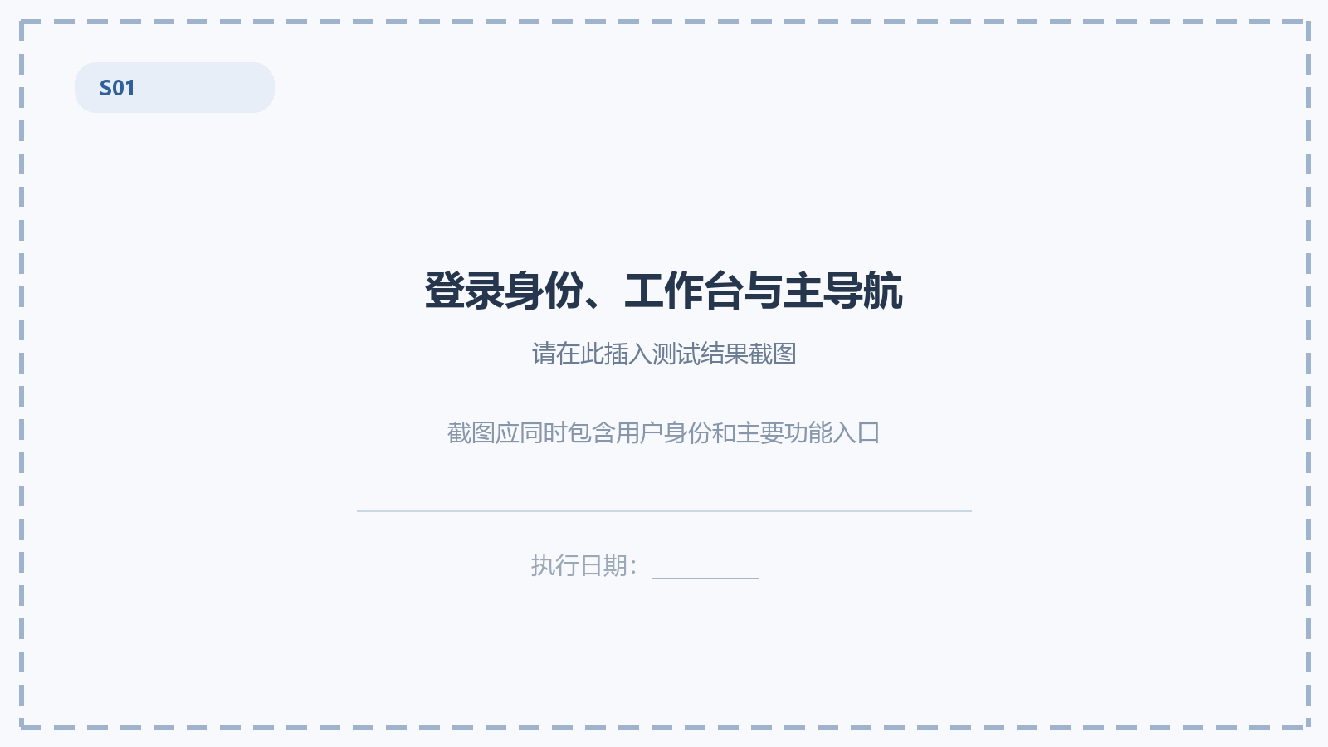  S01 登录身份、工作台与主导航  截图应同时包含用户身份和主要功能入口 | 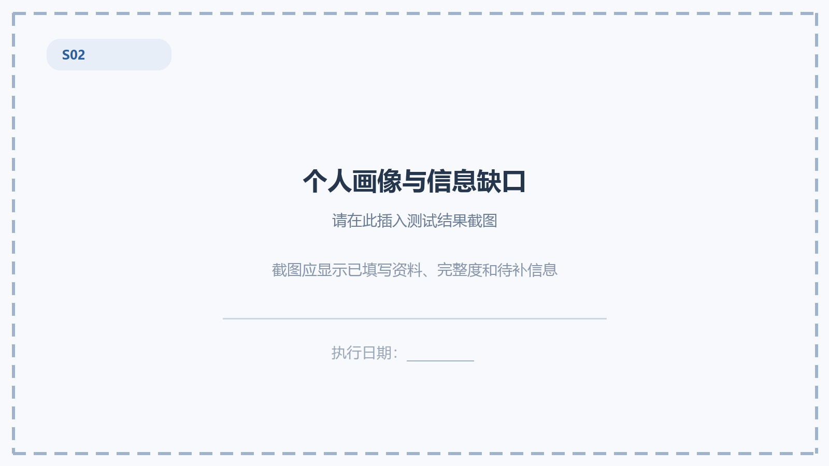  S02 个人画像与信息缺口  截图应显示已填写资料、完整度和待补信息

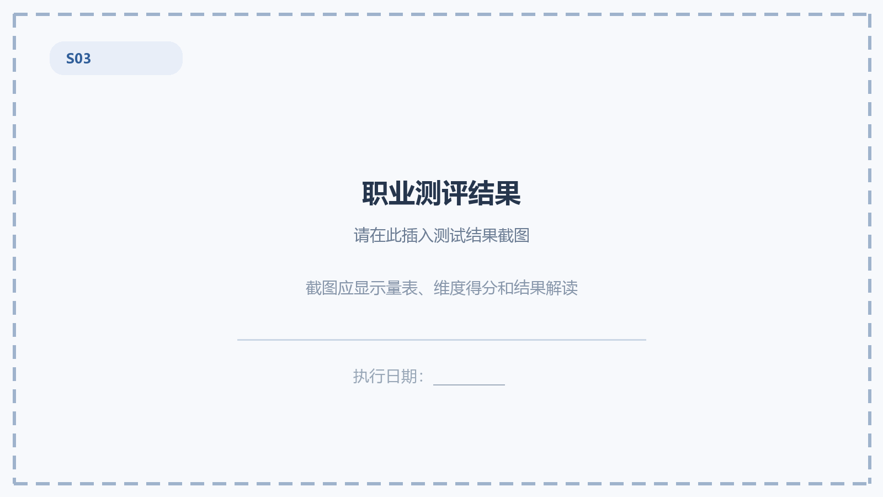  S03 职业测评结果  截图应显示量表、维度得分和结果解读 | 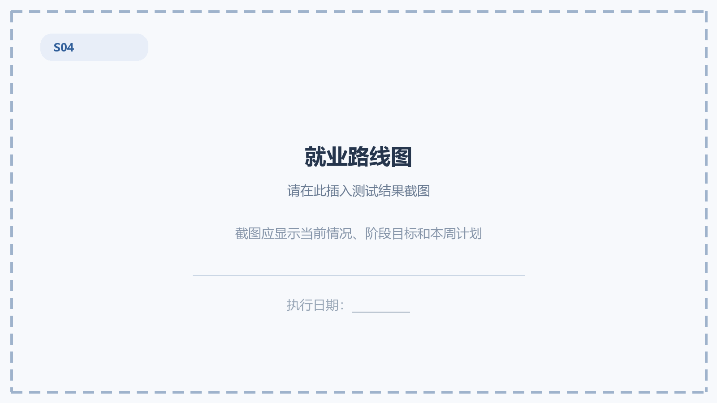  S04 就业路线图  截图应显示当前情况、阶段目标和本周计划

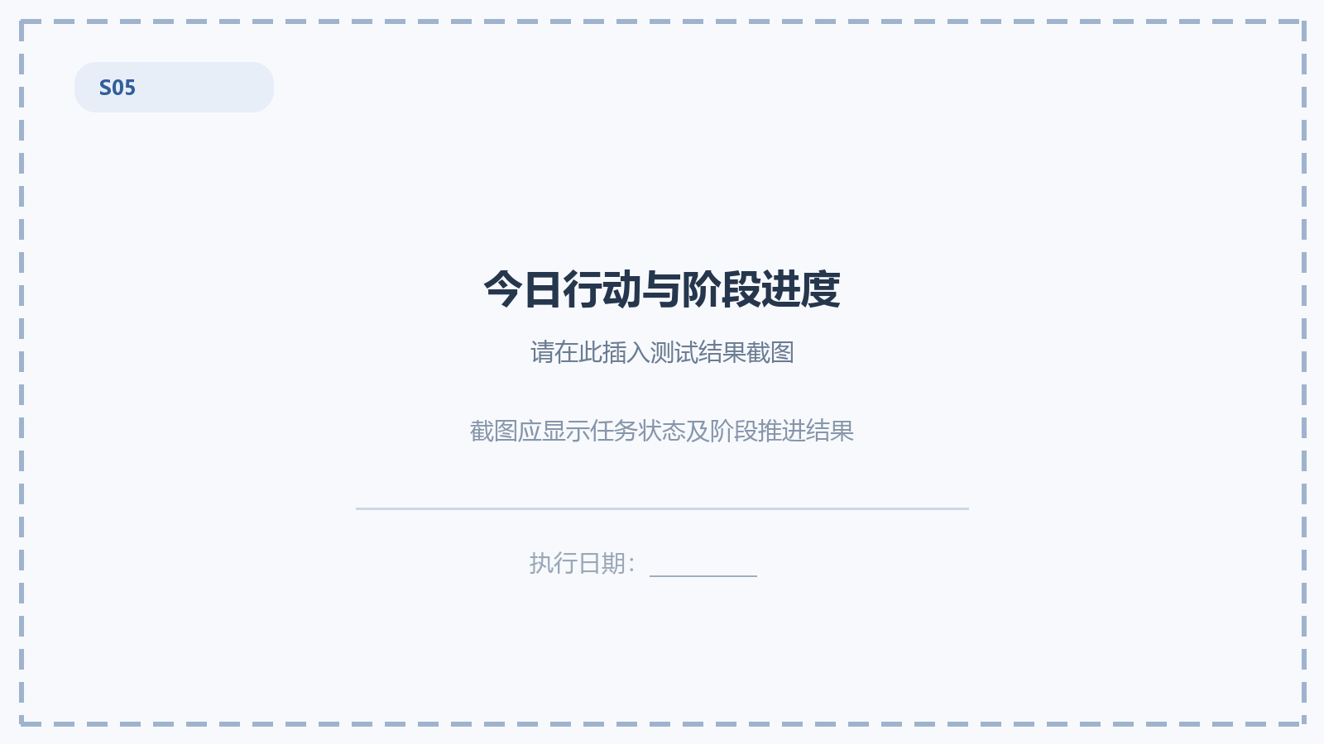  S05 今日行动与阶段进度  截图应显示任务状态及阶段推进结果 | 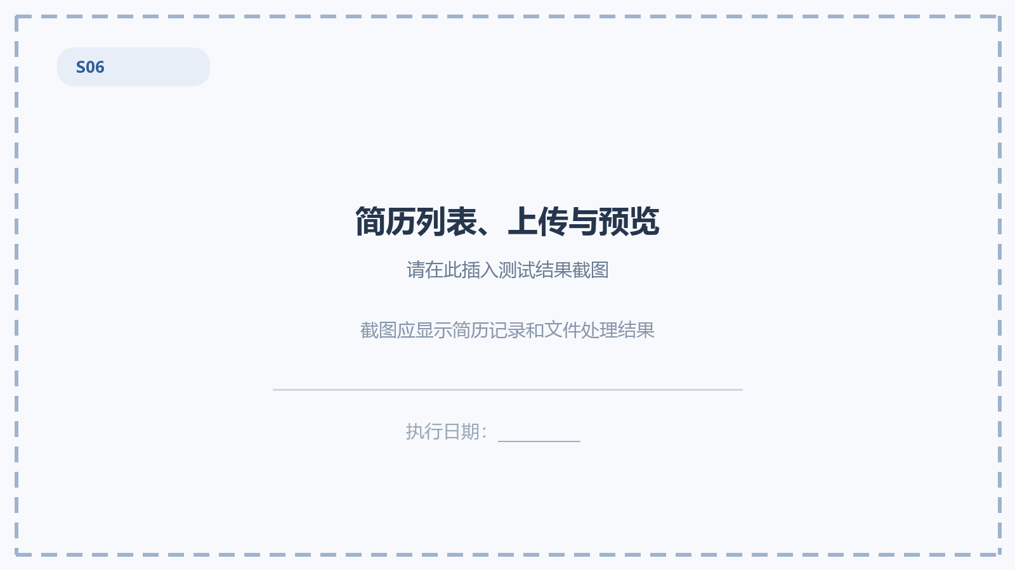  S06 简历列表、上传与预览  截图应显示简历记录和文件处理结果

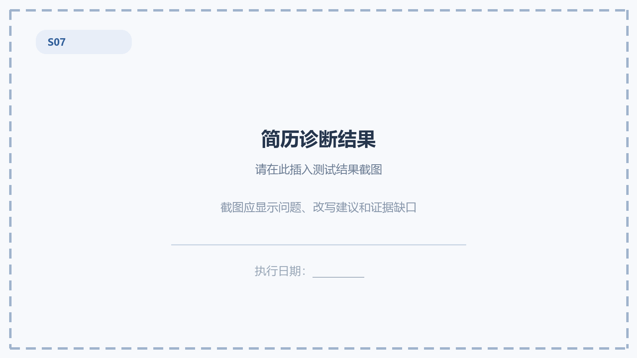  S07 简历诊断结果  截图应显示问题、改写建议和证据缺口 | 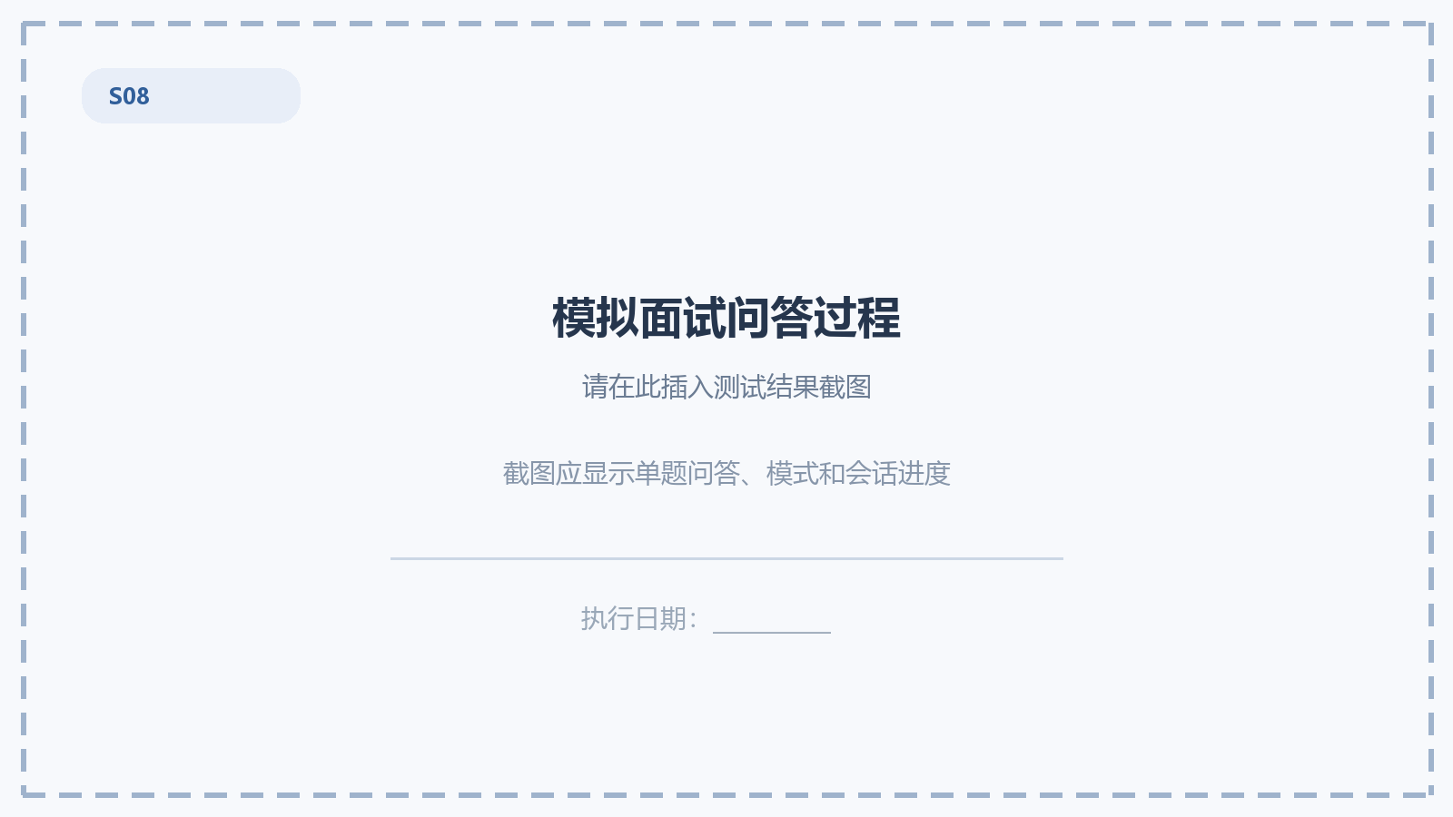  S08 模拟面试问答过程  截图应显示单题问答、模式和会话进度

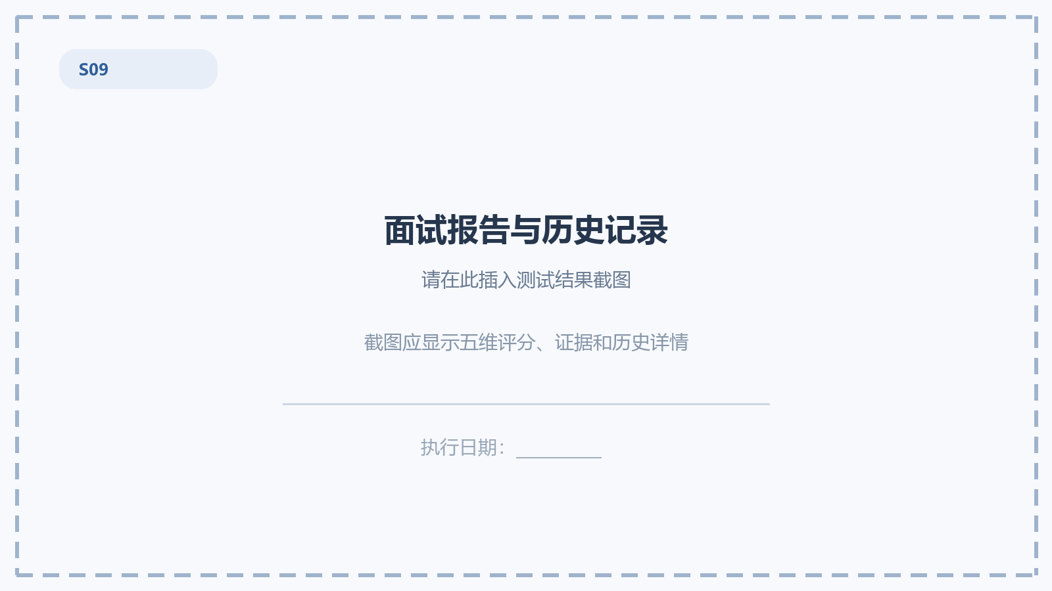  S09 面试报告与历史记录  截图应显示五维评分、证据和历史详情 | 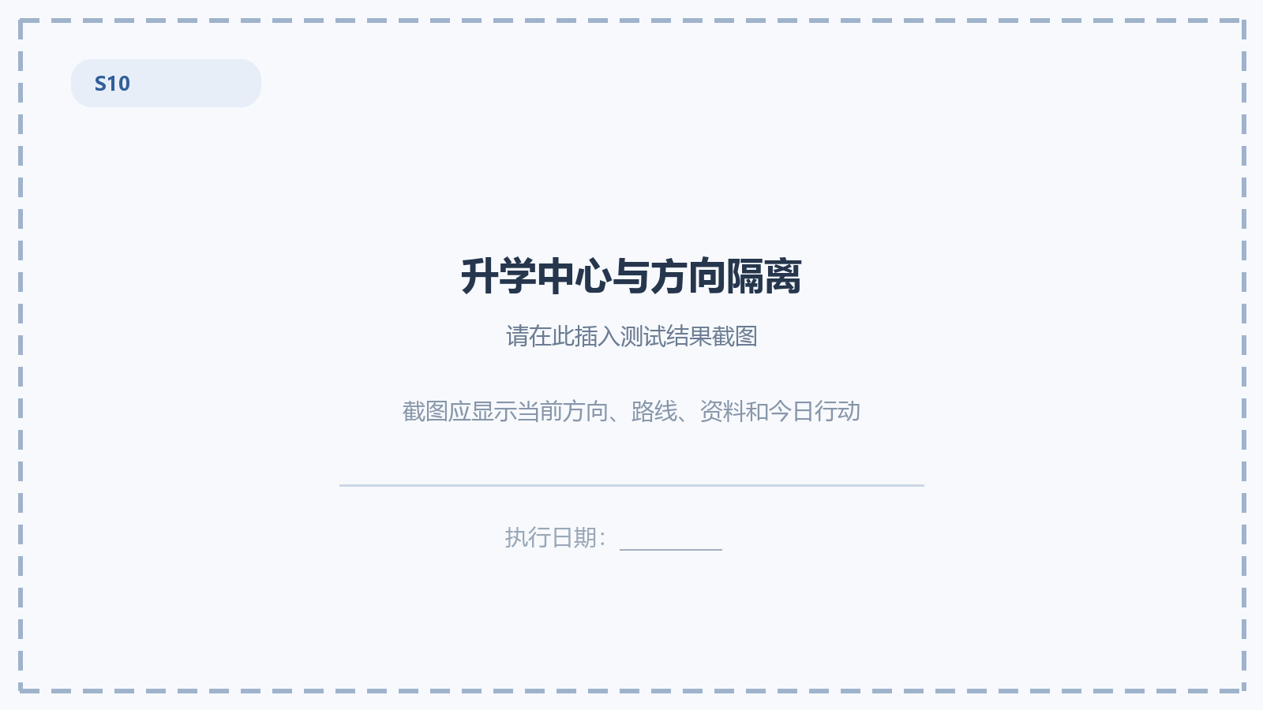  S10 升学中心与方向隔离  截图应显示当前方向、路线、资料和今日行动

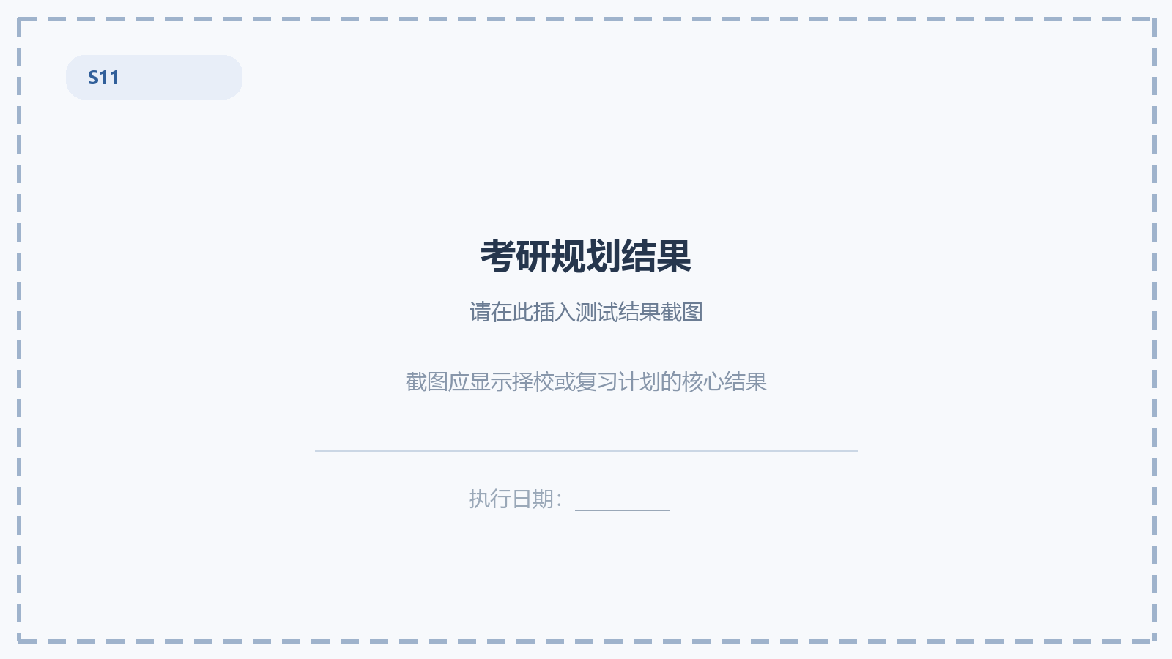  S11 考研规划结果  截图应显示择校或复习计划的核心结果 | 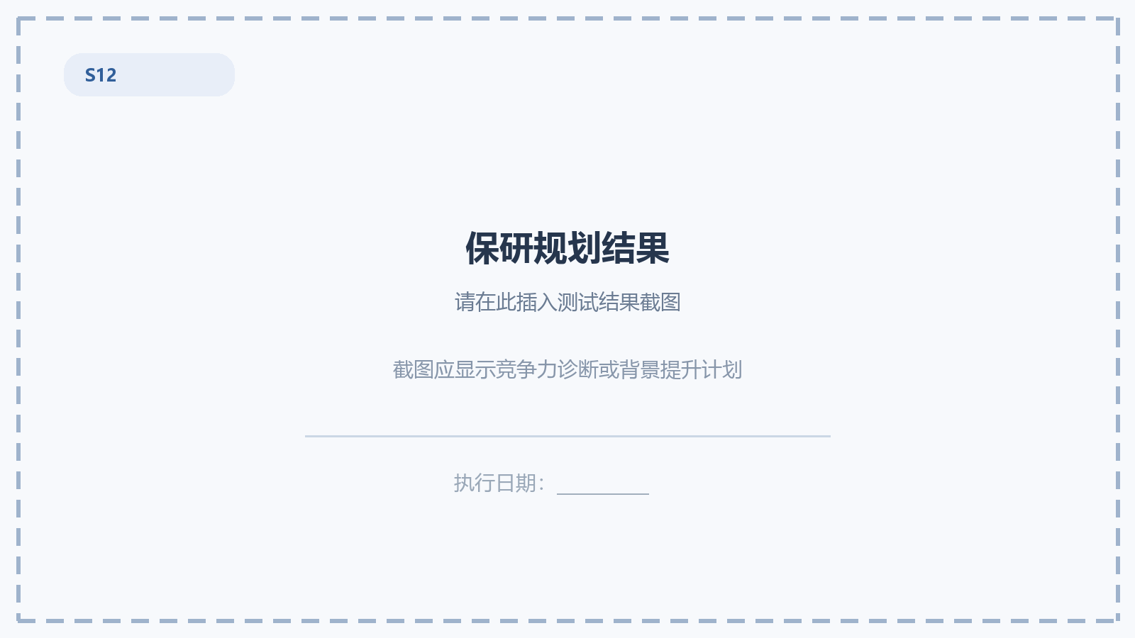  S12 保研规划结果  截图应显示竞争力诊断或背景提升计划

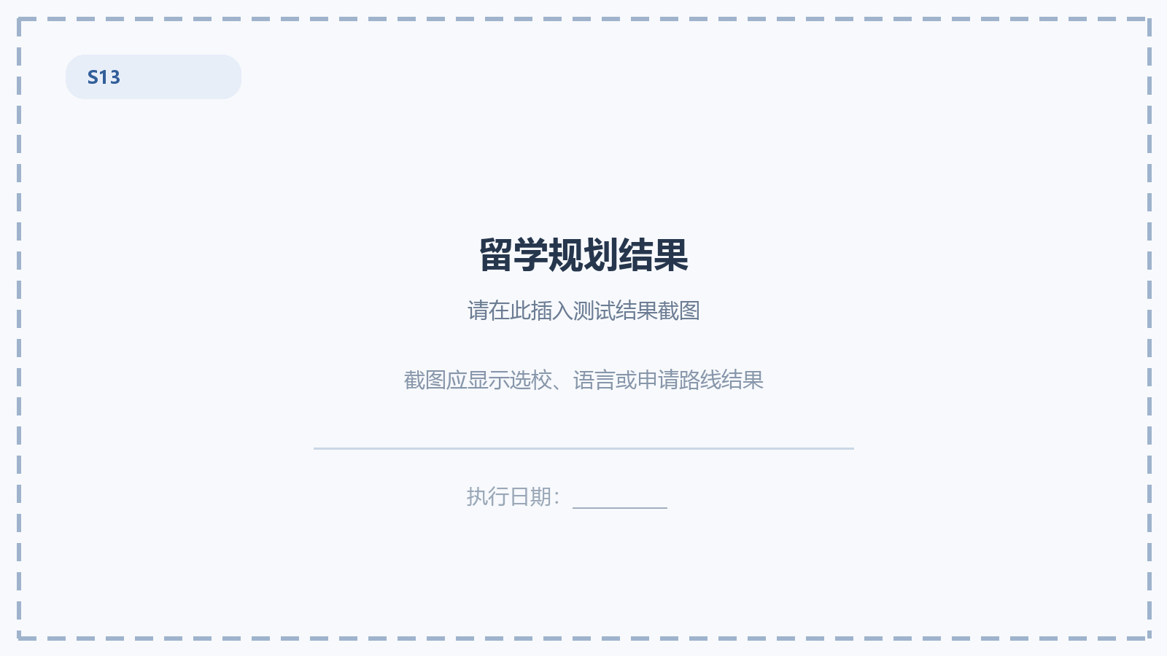  S13 留学规划结果  截图应显示选校、语言或申请路线结果 | 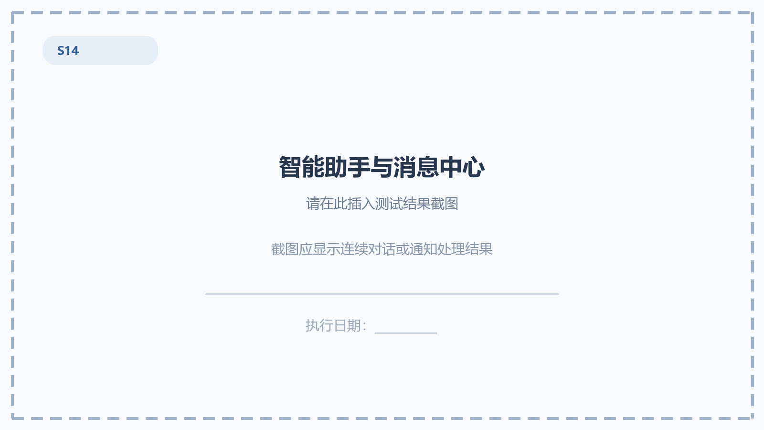  S14 智能助手与消息中心  截图应显示连续对话或通知处理结果

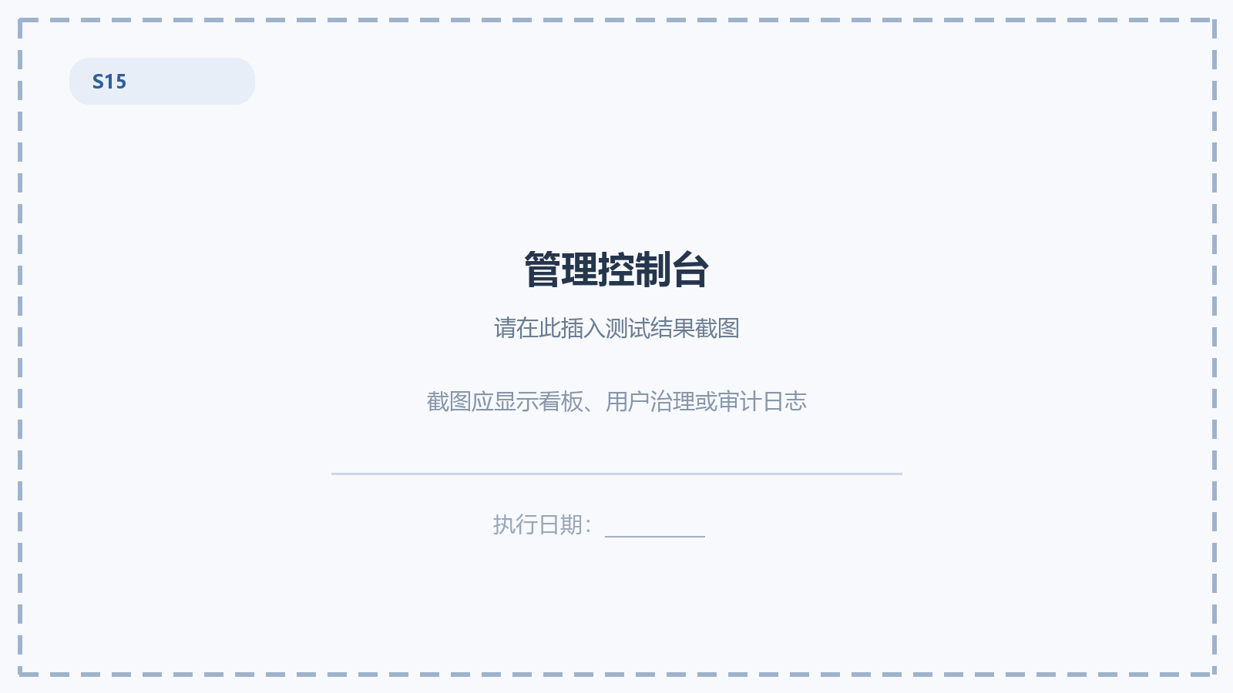  S15 管理控制台  截图应显示看板、用户治理或审计日志 | 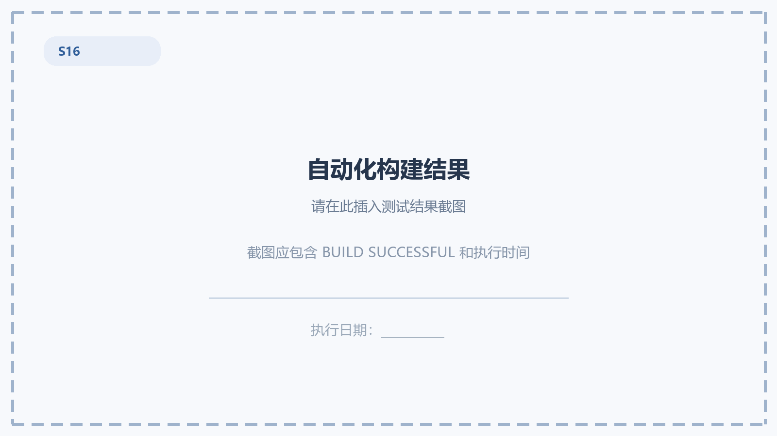  S16 自动化构建结果  截图应包含 BUILD SUCCESSFUL 和执行时间

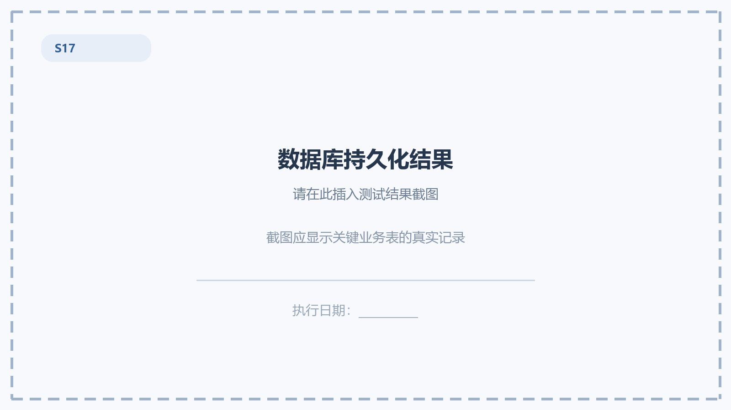  S17 数据库持久化结果  截图应显示关键业务表的真实记录 | 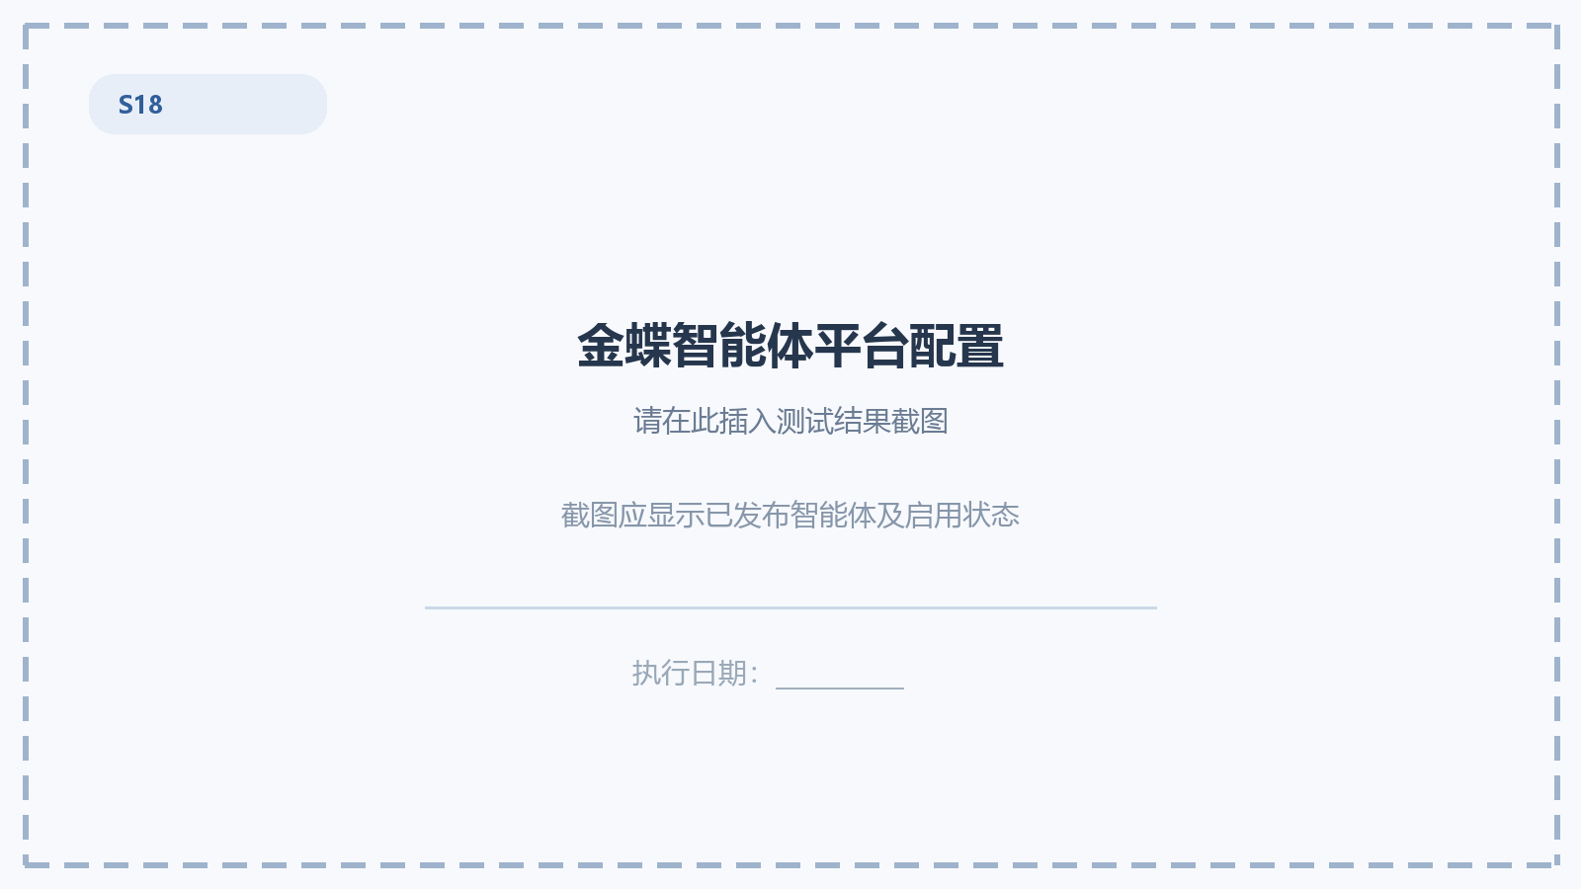  S18 金蝶智能体平台配置  截图应显示已发布智能体及启用状态

附录 B 执行命令与证据索引
项目 | 命令或证据位置
完整构建 | $env:JAVA_HOME='F:\kingdee\ENV\jdk'; .\gradlew.bat clean build
路由校验 | node webapp\isv\v620\cyancruise\validate-routes.js
脚本语法 | node --check <webapp 下全部 JavaScript 文件>
规格校验 | openspec validate --all --strict
测试结果 | 各模块 build\test-results\test\TEST-*.xml

建议截图命名规则
建议文件名使用“截图编号_模块_日期.png”，例如：S09_面试报告_2026-07-19.png。截图中应避免出现真实访问令牌、数据库密码、身份证号、手机号等敏感信息。

最终归档清单
- 正式测试报告 DOCX/PDF。
- S01-S18 原始截图。
- Gradle 构建日志和 JUnit XML/HTML 报告。
- 缺陷清单及关闭证明。
- 正式验收提交号、部署配置版本和数据库备份点。

